Программное содержание
Закреплять умение складывать лист бумаги в разных направлениях.
- Приучать к точным движениям пальцев под контролем сознания.
- Развивать глазомер.
- Воспитывать усидчивость, аккуратность.
Материал: по два квадрата белого цвета разного размера (10х10), фломастеры цветные карандаши, клей-карандаш.
Предварительная работа: наблюдения в природе за собакой; рассматривание, чтение произведений, стихотворений о собаке.; отгадывание загадок; рисование, лепка собаки;; упражнения по обработке основных элементов складывания; выполнение несложных поделок оригами; знакомство с базовыми формами оригами.
Ход
I.
Заворчал живой замок,
Лёг у двери поперёк.
Две медали на груди,
Лучше в дом не заходи
(собака)
Стук в двери. Приходит Незнайка. Он тоже хочет послушать, о чем мы будем сегодня говорить.

Незнайка просит детей рассказать детей о своих собаках. Рассказы детей. Незнайке очень понравились рассказы детей о собаках. Он тоже захотел иметь свою собачку
Ребята, давайте поможем Незнайке. Ответы детей.
Сейчас я научу вас делать из бумаги собачку.
Порядок выполнения работы.
1.Сложить лист по диагонали.
2.Еще раз сложить пополам, по линии сгиба не проводить, а только отметить
середину.
3.Нижние углы листа загнуть, чтобы они торчали , как уши.
4Перевернуть фигуру и нарисовать мордочку собаки.
Туловище собачки, делаем из второго квадратного листа бумаги.
1.Сложить лист пополам по диагонали и развернуть.
2.Сложить боковые углы к линиям сгиба, чтобы их стороны соединились.
3.Нижние углы квадрата загнуть вверх.
4.Перевернуть туловище на другую сторону.
5.Голову приклеить к туловищу, прикрыв верхний угол.
6.Физминутка. Все дети и взрослые мечтают о маленькой собачке Давайте мы тоже поиграем в хозяина и маленького щенка. Подойдите ко мне те, кто хочет быть хозяином. Какие команды может дать хозяин своему щенку? (Стой, ляг, беги, служи, прыгай, лай, сиди, шевели ушами, виляй хвостом, танцуй).
внимательный?
10. Итог занятия, поощрение работы детей.

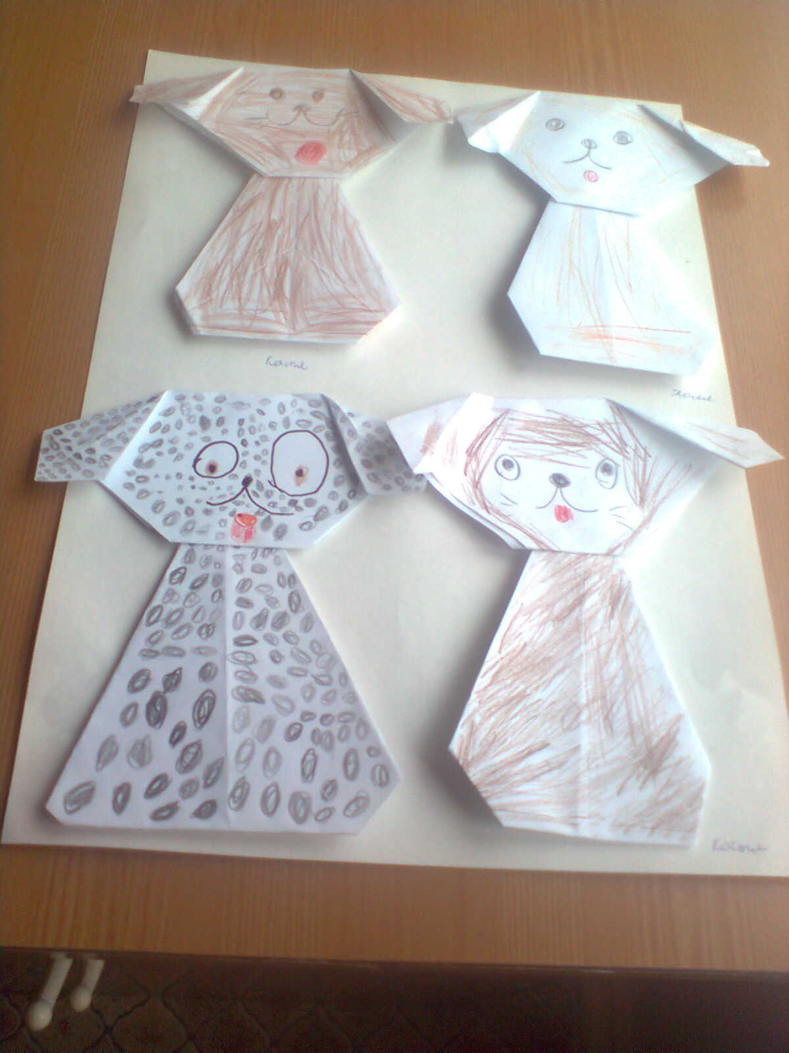

Литераиура
«Оригами в детском саду» Мусиенко С.И., Бутылкина Г.В.
«Теория и методика творческого конструирования в детском саду» Парамонова Л.А.
« Оригами для старших дошкольников» Соколова С.В.
«Волшебная бумага» Чернова Н.Н.
«Оригами для дошкольников» Соколова С.В.

